

Servicio técnico

Manual de Usuario

Versión: 0001

Fecha: 26/11/2018

[0001]

|  |
| --- |
| Queda prohibido cualquier tipo de explotación y, en particular, la reproducción, distribución, comunicación pública y/o transformación, total o parcial, por cualquier medio, de este documento sin el previo consentimiento expreso y por escrito de la Junta de Andalucía. |

HOJA DE CONTROL

|  |  |  |  |
| --- | --- | --- | --- |
| **Organismo** | Tapioca | | |
| **Proyecto** | Servicio Técnico. | | |
| **Entregable** | Manual de Usuario | | |
| **Autor** | Tapioca | | |
| **Versión/Edición** | 0001 | **Fecha Versión** | 26/11/2018 |
| **Aprobado por** |  | **Fecha Aprobación** | 26/11/2018 |
|  |  | **Nº Total de Páginas** | 10 |

REGISTRO DE CAMBIOS

|  |  |  |  |
| --- | --- | --- | --- |
| **Versión** | **Causa del Cambio** | **Responsable del Cambio** | **Fecha del Cambio** |
| 0001 | Versión inicial | Conde Carrera Javier Alejandro | 26/11/2018 |
|  |  |  |  |
|  |  |  |  |

CONTROL DE DISTRIBUCIÓN

|  |
| --- |
| **Nombre y Apellidos** |
| Javier Alejandro Conde Carrera |
| Angel Joel Lara Guzmán |
| Francisco Uriel Herrera Martínez |
|  |
|  |

Contenido

1 DESCRIPCIÓN DEL SISTEMA 4

1.1 Objeto 4

1.2 Alcance 4

1.3 Funcionalidad 4

2 MAPA DEL SISTEMA 5

2.1 Modelo Lógico 5

2.2 Navegación 15

3 DESCRIPCIÓN DEL SISTEMA 16

3.1 Subsistema 1 20

3.1.1 Pantalla 1 21

3.1.2 Mensajes de error 21

3.1.3 Ayudas contextuales 21

3.2 Subsistema 2 21

3.2.1 Pantalla 1 21

3.2.2 Mensajes de error 22

3.2.3 Ayudas contextuales 22

3.3 Subsistema 3 22

3.3.1 Pantalla 1 22

3.3.2 Pantalla 2 23

3.3.3 Mensajes de error 23

3.3.4 Ayudas contextuales 23

4 GLOSARIO 24

# DESCRIPCIÓN DEL SISTEMA

## Objeto

Este documento tiene como principal propósito mostrar el funcionamiento de la aplicación, que tiene como fin disminuir tiempos de trabajo para departamentos involucrados y además de hacer más efectivo la experiencia del cliente de esta empresa.

También es enseñar detalladamente cada una de las pantallas de esta aplicación así como las funciones que tendrá cada tipo de usuario.

## Alcance

Este documento es para todo aquel que deba utilizar la aplicación, como los clientes, técnicos y personal de monitoreo con funciones específicas cada uno.

## Funcionalidad

El sistema se basa en la optimización o en otras palabras hacer más fácil la vida laboral en las actividades, donde el cliente puede pedir ayuda para obtener servicio técnico de una forma más eficiente, en el momento en que el cliente haga la solicitud, en las cuentas tanto del técnico como del personal de monitoreo, el personal de monitoreo va a agendar la fecha de la cita y el técnico al que va hacer asignada la tarea, una vez sea asignada la tarea al técnico, una vez que el técnico acuda al domicilio del cliente, el cliente vera que técnico se le fue asignado y la fecha y hora a la que acudirá, cuando el cliente este satisfecho con el servicio, el técnico marcara como tarea finalizada en la aplicación y ahí es donde termina el ciclo de la aplicación.

En la pantalla del técnico solo podrá ver las solicitudes pendientes, la prioridad y la información del cliente dentro de la tarea, además de dar por terminada la tarea.

En la pantalla del usuario, tendrá la posibilidad de crear y enviar la solicitud y también de ver es estado de la solicitud que creo.

En la pantalla de monitoreo podrá programar la cita del técnico con el usuario además de ver todas las solicitudes creadas por los clientes.

# MAPA DEL SISTEMA

## Modelo Lógico

En una vista general el sistema funciona con bases de datos que está alojada en un servidor web que tiene como nombre 000WebHost, en donde se administra la base de datos en el phpMyAdmin del mismo servidor. Cada uno de los usuarios tiene funciones diferentes en el sistema, para eso en la misma base de datos agregamos una columna con el tipo de usuario para así restringir acceso o el sistema sepa que pantalla va a desplegar.

En la siguiente ilustración nos muestra la primer pantalla en donde se inicia sesión el usuario, todo usuario puede tener acceso a ella, aquí os usuarios tendrán que ingresar su nombre de usuario que es la primer letra del primer nombre y seguido por el primer apellido, después de ingresar el usuario seguimos con la contraseña ya predefinida, el usuario no decide que contraseña establecer. NOTA: No hay un botón con registro para aumentar la seguridad y no cualquiera pueda acceder a la aplicación, solo clientes exclusivamente, técnicos o personal de monitoreo podrá entrar a misma.

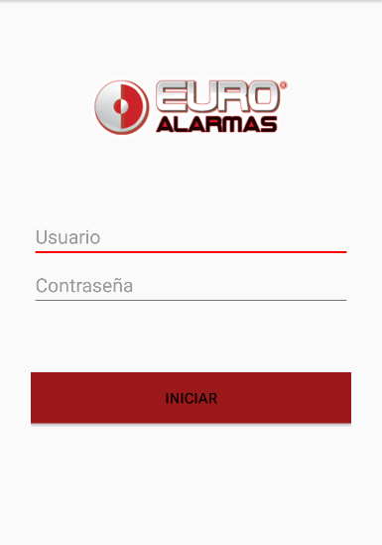

Ilustración 1 Inicio de sesión.

En la ilustración 2 se nos muestra el menú desplegado de un usuario con privilegios de tipo técnico en donde ellos solo les va a pareces en la pantalla los datos del usuario, para confirmar que si es el que se logeo, además de que aparece la opción para entrar a los estatus de las solicitudes que tiene este técnico.

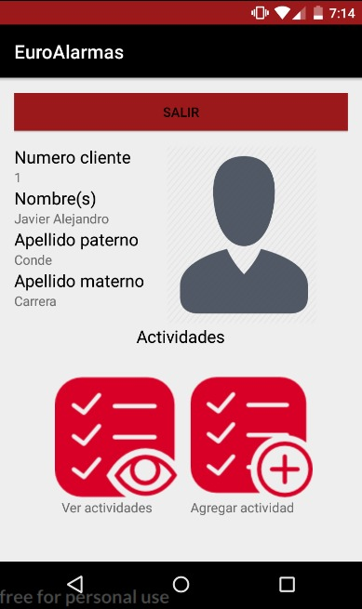

En la siguiente ilustración se nos muestra e estatus de lo que le muestra al usuario tipo técnico donde le aparecen las solicitudes que tiene ya sea que estén finalizadas o pendientes. Aquí es donde aparecerá el botón donde el técnico puede dar por finalizada la solicitud.

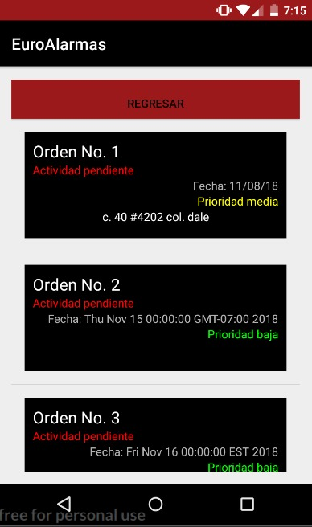

En la ilustración 4 se nos muestra que al darle clic a alguna de las solicitudes que generaron los clientes, nos mostraran los datos de la solicitud, como numero de orden, numero de cliente que lo solicito, problema, y descripción del problema y algunas otras cosas que son necesarias para que el técnico acuda al domicilio del cliente.

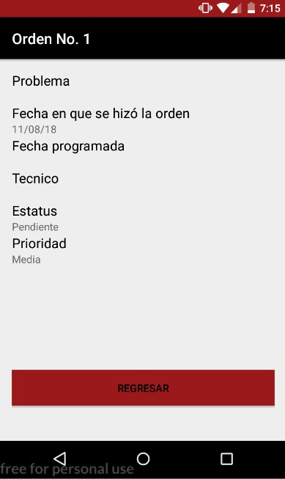

En la ilustración 5 aquí nos muestra el menú que se despliega al cliente donde igual que en la ilustración 2 muestra los datos del usuario que se acaba de lograr, además se agrega un botón más que nos va ayudar para crear la solicitud de la orden.



En la ilustración 6 nos muestra el listado de las solicitudes creadas ya que para que verifique como está la solicitud que acaba de crear el cliente.



En la ilustración 7 se nos muestra el menú al cuando el usuario de tipo monitoreo inicia sesión, el menú de este usuario aparece igual al del cliente ya que el personal de monitoreo también puede crear solicitudes de órdenes de servicio técnico.



En esta ilustración el personal de monitoreo le mostrara el estatus de todas las solicitudes creadas.



En el siguiente modulo nos muestra como muestra los datos de la solicitud.



Y por último en este se muestra como el personal de monitoreo puede agregar una orden.

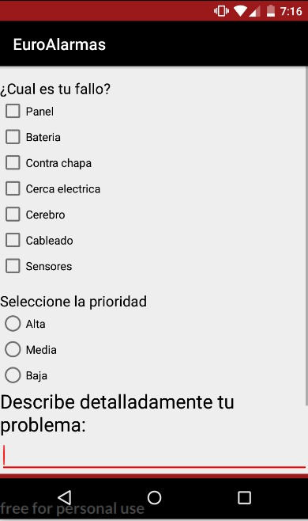

## Navegación

Inicio de sesión

Menú del cliente.

Estatus orden.

* + Checar orden.

Solicitar orden.

Menú del técnico.

Estatus orden.

Menú de monitoreo.

Estatus orden.

* + Checar orden.

Solicitar orden.

# DESCRIPCIÓN DEL SISTEMA

El sistema básicamente tiene como principal función crear órdenes para que acuda el técnico al domicilio del cliente a dar servicio de mantenimiento, preventivo o correctivo al sistema de alarmas, de igual manera puede ser para cualquier servicio que brinda la empresa.

En la siguiente ilustración nos muestra la primer pantalla en donde se inicia sesión el usuario, todo usuario puede tener acceso a ella, aquí os usuarios tendrán que ingresar su nombre de usuario que es la primer letra del primer nombre y seguido por el primer apellido, después de ingresar el usuario seguimos con la contraseña ya predefinida, el usuario no decide que contraseña establecer. NOTA: No hay un botón con registro para aumentar la seguridad y no cualquiera pueda acceder a la aplicación, solo clientes exclusivamente, técnicos o personal de monitoreo podrá entrar a misma.

Los errores que pueden pasar son las siguientes:

* Al dar clic en iniciar y no haber ingresado ni usuario ni contraseña, aparecerá un mensaje en la pantalla diciendo “ERROR DE LOGUEO”, es porque aún no han ingresado el nombre de usuario ni la contraseña.
* Una razón por la cual no puedan iniciar sesión es porque el usuario no existe o el usuario que ingreso o contraseña la contraseña este mal escrita.



Ilustración 1 Inicio de sesión.

En la ilustración 2 se nos muestra el menú desplegado de un usuario con privilegios de tipo técnico en donde ellos solo les va a pareces en la pantalla los datos del usuario, para confirmar que si es el que se logeo, además de que aparece la opción para entrar a los estatus de las solicitudes que tiene este técnico.

* En esta pantalla no hay ningún problema ni errores.



En la siguiente ilustración se nos muestra e estatus de lo que le muestra al usuario tipo técnico donde le aparecen las solicitudes que tiene ya sea que estén finalizadas o pendientes. Aquí es donde aparecerá el botón donde el técnico puede dar por finalizada la solicitud.

* En caso de que la conexión de internet falle, esta lista no se va a desplegar, y se tiene que volver a cargar la pantalla o revisar la conexión de internet del celular.



En la ilustración 4 se nos muestra que al darle clic a alguna de las solicitudes que generaron los clientes, nos mostraran los datos de la solicitud, como numero de orden, numero de cliente que lo solicito, problema, y descripción del problema y algunas otras cosas que son necesarias para que el técnico acuda al domicilio del cliente.

* En caso de que la conexión de internet falle, esta lista no se va a desplegar, y se tiene que volver a cargar la pantalla o revisar la conexión de internet del celular.



Y por último en este se muestra como el personal de monitoreo puede agregar una orden.

* En caso de que la conexión de internet falle, los datos seleccionados no se podrán guardar en la base de datos ni se hará la solicitud de orden.



## Subsistema 1

Uno de los subsistemas que utiliza la aplicación para poder funcionar es el servidor web, donde se almacenan los documentos .php para que la aplicación haga todas las funciones, de igual manera es el que almacena la base de datos.

### Pantalla 1

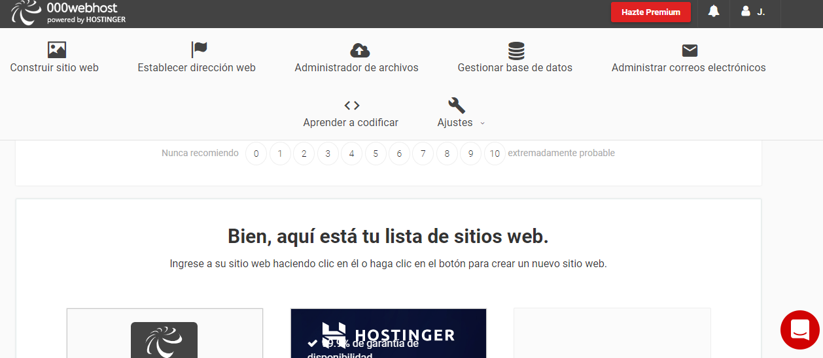

### Mensajes de error

En este subsistema no hay mensajes de error.

### Ayudas contextuales

En este subsistemas contextuales.

## Subsistema 2

El siguiente subsistema nos ayuda a administrar los archivos necesarios para hacer las consultas con el dispositivo móvil y de igual manera poder hacer la conexión.

### Pantalla 1

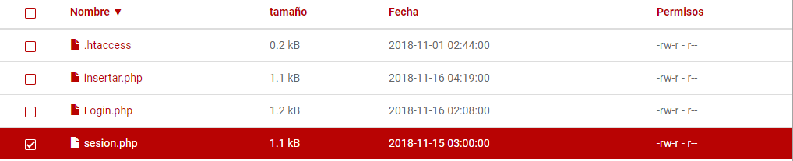

### Mensajes de error

No específicamente es un mensaje de error pero la sesión del administrador de archivos caduca rápidamente, así que si va hacer muchos cambios tener un respaldo de los scripts o archivos a modificar o crear.

### Ayudas contextuales

En este subsistemas contextuales.

## Subsistema 3

El siguiente subsistema es el manejador de base de datos que estamos utilizando, en este caso el servidor web 000webHost utiliza el llamado “phpMyAdmin” donde nos permite: crear disparadores, bases de datos.

### Pantalla 1

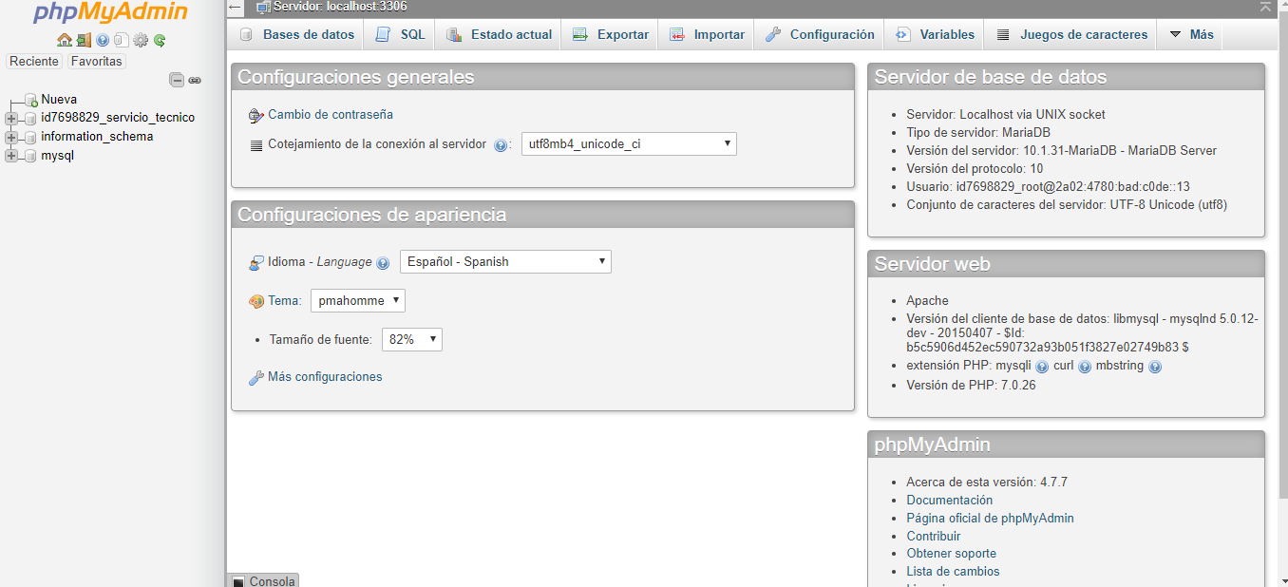

### Pantalla 2

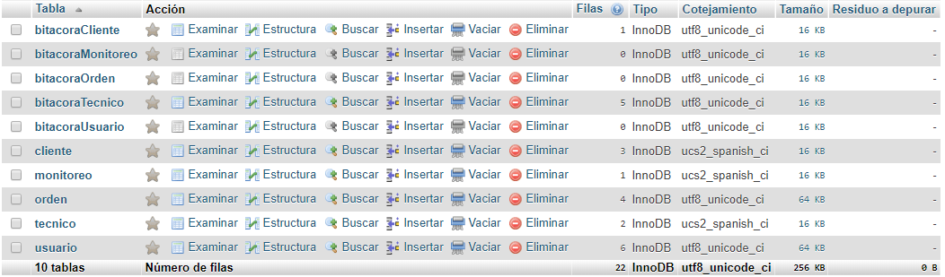

### Mensajes de error

Los mensajes de error de este subsistema son propios de él, pueden ser por mala conexión con el internet, alguna sentencia de SQL este incorrecta, etc.

### Ayudas contextuales

Las ayudas contextuales en este subsistema son propias de él, al momento en que parece un error en la sintaxis, tiene que aparecer una ayuda de donde tienes ese error.

# GLOSARIO

|  |  |
| --- | --- |
| **Término** | **Descripción** |
| Base de datos | Estructura donde se almacenan tipos diferentes de datos. |
| PHP | PHP (acrónimo recursivo de PHP: Hypertext Preprocessor) es un lenguaje de código abierto muy popular especialmente adecuado para el desarrollo web y que puede ser incrustado en HTML. |
| Orden | Solicitud creada por un cliente para que técnico acuda a domicilio |
| Estatus | Es el estado actual o futuro en el que estará una orden. |